Kinh nghiệm đi Chư Bluk
Keyword: Kinh nghiệm đi Chư Bluk

Hành Trình Chạm Vào Lòng Đất: Kinh Nghiệm Đi Chư Bluk Mới Nhất
Hành trình thám hiểm hệ thống hang động núi lửa dài nhất Đông Nam Á đòi hỏi mỗi trekker phải tự trang bị những kiến thức thực tế vững vàng. Bài viết này tổng hợp toàn bộ kinh nghiệm đi Chư Bluk cốt lõi giúp bạn làm chủ chuyến đi, từ việc tìm hiểu các thiết bị bảo hộ thiết yếu như đèn pin siêu sáng, mũ bảo hiểm dã ngoại, cho đến cách lựa chọn giày trekking có độ bám cao trên nền đá bazan lởm chởm . Bên cạnh đó, bài viết còn hướng dẫn chi tiết cách rèn luyện thể lực bền bỉ trước ngày khởi hành cùng những quy tắc sống còn khi di chuyển dưới lòng hang tối, giúp bạn tự tin bước ra khỏi vùng an toàn và có một chuyến phiêu lưu suôn sẻ, trọn vẹn nhất.

Quần thể hang Chư Bluk ở đâu và sức hút từ vùng đất "Lửa và Đá"
Đối với các tín đồ mê dịch chuyển, câu hỏi Chư Bluk ở đâu luôn đi kèm với một sự tò mò lớn. Nằm ẩn mình tại huyện Krông Nô, tỉnh Đắk Nông, cụm hang động này là di sản vô giá thuộc Công viên Địa chất Toàn cầu UNESCO.
Khác biệt hoàn toàn với những hang động đá vôi lung linh ánh đèn tại vịnh Hạ Long hay Phong Nha, Chư Bluk mang một màu sắc huyền bí, gai góc của đá bazan cổ đại. Đi bộ dưới những vòm hang rộng lớn, chạm tay vào những vân nham thạch uốn lượn và lắng nghe tiếng giọt nước rơi trong khoảng không tĩnh lặng, bạn mới thực sự hiểu thế nào là sự kỳ vĩ của mẹ thiên nhiên. Đây không chỉ là một chuyến trekking tour thông thường, mà là cuộc hành trình thám hiểm đưa bạn rời xa sóng điện thoại để hòa mình vào thiên nhiên hoang sơ.
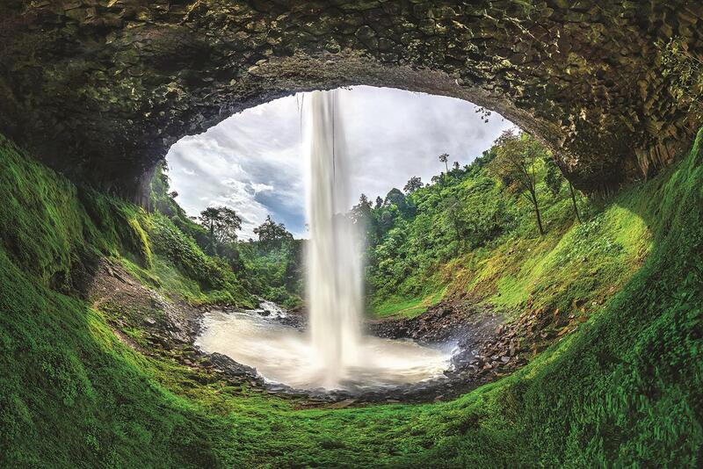.
canh-quan-thien-nhien-xung-quanh-chu-bluk.jpg
Mô tả ảnh: Cảnh quan thiên nhiên đại ngàn và thác nước kỳ vĩ bao quanh quần thể núi lửa theo kinh nghiệm đi Chư Bluk

Hành trang bắt buộc phải có theo kinh nghiệm đi Chư Bluk thực
Khi đối mặt với địa hình hang động có độ ẩm cao, lòng hang tối đen hoàn toàn và các bãi đá bazan sắc nhọn, việc chuẩn bị đồ dùng cá nhân gọn nhẹ nhưng đầy đủ chức năng bảo vệ là quy tắc sống còn mà bạn cần lưu ý:

Thiết bị chiếu sáng chuyên dụng làm chủ bóng tối
Lòng hang núi lửa không hề có nguồn sáng tự nhiên. Một chiếc đèn pin đội đầu siêu sáng có công suất lớn kết hợp cùng pin dự phòng sẽ giúp bạn giải phóng đôi tay để bám vào vách đá, giữ thăng bằng an toàn khi di chuyển trên nền hang gồ ghề.

Giày trekking có độ bám cao trên nền đá bazan bọt
Nền hang và đường nương rẫy tiếp cận quần thể Chư Bluk chứa rất nhiều đá mồ côi lởm chởm. Bạn tuyệt đối không sử dụng giày thời trang đế phẳng, hãy đầu tư một đôi giày leo núi chuyên dụng có gai bám tốt để bảo vệ cổ chân và lòng bàn chân khỏi chấn thương.

Trang phục dài tay co giãn và mũ bảo hiểm bảo hộ
Quần áo dài tay giúp làn da của bạn tránh bị trầy xước khi va quệt vào vách hang hẹp. Bên cạnh đó, chiếc mũ bảo hiểm dã ngoại cứng cáp sẽ bảo vệ đầu khỏi những khối đá nham thạch gồ ghề, lồi lõm nhô ra từ phía trần hang.

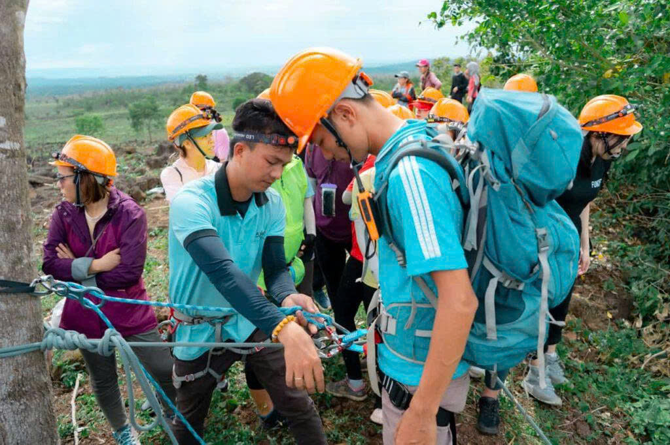
huong-dan-vien-52hz-chuan-bi-bao-ho-chu-bluk.jpg
Mô tả ảnh: Hướng dẫn viên tour 52Hz kiểm tra đai an toàn và mũ bảo hiểm theo cẩm nang kinh nghiệm đi núi lửa Chư Bluk

Những nguyên tắc an toàn cần biết khi tích lũy kinh nghiệm đi Chư Bluk
Dựa trên kinh nghiệm đi Chư Bluk thực tế, đây hoàn toàn không phải là tọa độ du lịch đại trà để bạn có thể tự ý đi tự túc một mình khi chưa vững kỹ năng sinh tồn. Hãy nghiêm túc tuân thủ hai quy tắc cốt lõi sau:
- Luôn di chuyển cùng người dẫn đường địa phương (Local Guide): Hệ thống hang động tại Krông Nô phân nhánh chằng chịt dưới lòng đất như một mê cung. Nếu không có sự điều hướng từ những người bản địa am hiểu địa hình, bạn rất dễ bị lạc hoặc sụt chân vào các hố đá nguy hiểm.
- Thể lực là nền tảng cốt lõi cho chuyến đi: Bạn sẽ phải tự mình đi bộ liên tục xuyên qua các nương rẫy, leo dốc và vượt chặng đường dài chênh vênh. Do đó, việc chủ động rèn luyện các bài tập thể lực bổ trợ như cardio, squat hoặc chạy bộ nhẹ nhàng trước ngày khởi hành từ 1 đến 2 tuần là bước đệm hoàn hảo.

Bên cạnh yếu tố thể lực, việc hiểu rõ cấu trúc cung đường chặng đi và cập nhật điều kiện khí hậu tại Đắk Nông cũng là mảnh ghép quan trọng không kém giúp hành trình của bạn thêm trọn vẹn hơn. Bạn có thể tham khảo thêm các bài viết chia sẻ cẩm nang chi tiết dưới đây:
- Lựa chọn hình thức trải nghiệm: Tour Chư Bluk (tab 2) để phân tích kỹ các hoạt động thám hiểm mạo hiểm độc bản và tìm kiếm những người bạn đồng hành cùng tần số.
- Đừng quên cập nhật tình hình: thời tiết Chư Bluk (tab 3) để săn được những tia nắng giếng trời siêu thực.
- Cuối cùng, hãy rà soát lại hành trang của mình cùng: [Trọn bộ checklist khi đi check-in Chư Bluk] (tab 4) từ những người đi trước.

Sẵn sàng bước ra khỏi vùng an toàn đại ngàn
Hệ thống hang động núi lửa Chư Bluk không chỉ là một điểm đến ngắm cảnh đơn , mà còn là hành trình thử thách bản thân, mang lại những xúc cảm nguyên bản nhất khi được hòa mình vào thiên nhiên Tây Nguyên hoang dã. Dù chọn đi tự túc để thử thách hay đồng hành cùng tour Chư Bluk 52Hz để tận hưởng dịch vụ chu đáo và những người bạn mới, vùng đất này chắc chắn sẽ không làm bạn thất vọng.
CTA: Đừng để thanh xuân trôi qua tẻ nhạt! Lên kế hoạch và liên hệ đặt lịch tour trekking 52hz ngay hôm nay để sẵn sàng chinh phục kiệt tác núi lửa Chư Bluk huyền thoại!

Title tag: Kinh nghiệm đi Chư Bluk từ A - Z cho người mới đi trekking
Meta Description: Bỏ túi ngay kinh nghiệm đi Chư Bluk thực tế để chuẩn bị hành trang bảo hộ và nắm rõ nguyên tắc an toàn giúp bạn có chuyến trekking trọn vẹn nhất.
URL: kinh-nghiem-di-chu-bluk-an-toan

Tour Chư Bluk

Keyword: Tour Chư Blưk

Tour Chư Blưk: Review các tour trekking đáng thử
Sapo:
Nếu bạn đang tìm một hành trình trekking vừa có hang động núi lửa, vừa có vượt thác, camping và cảm giác phiêu lưu đúng nghĩa, Tour Chư Blưk là lựa chọn rất đáng cân nhắc. Tuy nhiên, hiện nay có nhiều cách để đi Chư Blưk: tự túc cùng local guide, chọn tour trekking cơ bản, đi tour kết hợp nhiều điểm Tây Nguyên hoặc chọn một hành trình chuyên sâu như 52Hz. Vậy đâu là lựa chọn phù hợp nhất với người mới, người đi một mình hoặc người muốn có trải nghiệm “wow”? Cùng review các dạng Tour Chư Blưk phổ biến hiện nay và tìm hiểu vì sao 52Hz là một trong những đơn vị tổ chức nổi bật cho hành trình này.

Tour Chư Blưk là gì? Vì sao đáng trải nghiệm?
Tour Chư Blưk là hành trình khám phá khu vực hang động núi lửa Chư Blưk tại Đắk Nông, thường kết hợp trekking, khám phá hang động, camping và các hoạt động ngoài trời. Điểm đặc biệt của Chư Blưk là địa hình hoang sơ, nhiều đá bazan, rừng, thác và hệ thống hang động núi lửa tạo cảm giác rất khác so với các cung trekking quen thuộc như Tà Năng, Bidoup hay Tà Đùng.
Đây không chỉ là chuyến đi ngắm cảnh, mà còn là hành trình dành cho người muốn thử thách bản thân. Khi tham gia Tour Chư Blưk, bạn có thể trải nghiệm cảm giác đi bộ xuyên rừng, bước vào hang động tối, vượt qua địa hình đá núi lửa và tận hưởng không gian cắm trại giữa thiên nhiên Tây Nguyên.
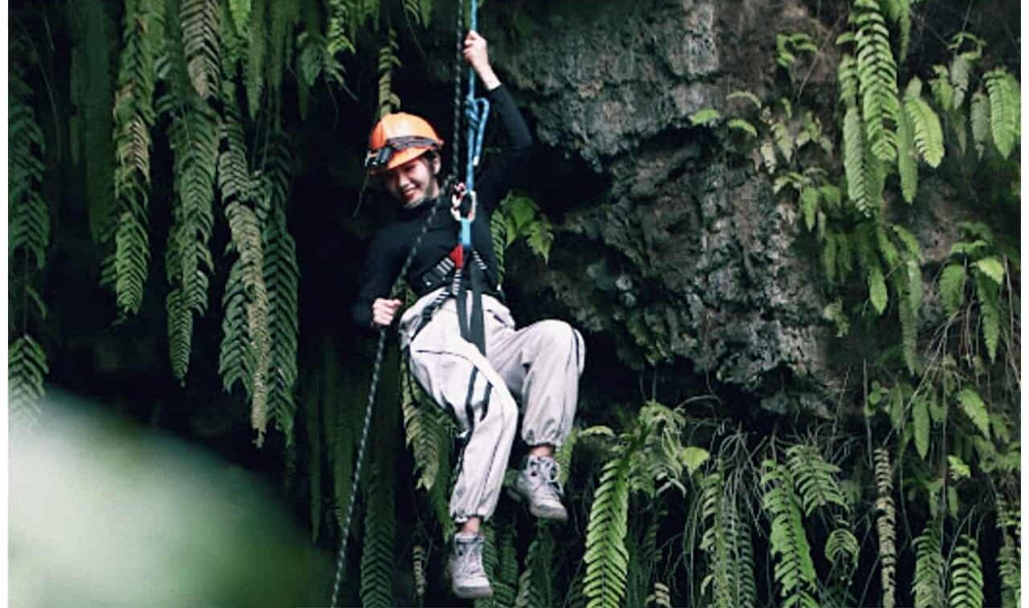
File name: tour-chu-bluk-hang-dong-nui-lua.jpg
Caption: Tour Chư Blưk nổi bật với trải nghiệm trekking và khám phá hang động núi lửa hoang sơ.

Review các loại Tour Chư Blưk hiện nay
Khi tìm kiếm Tour Chư Blưk, bạn sẽ thấy có nhiều lựa chọn khác nhau. Mỗi hình thức sẽ phù hợp với một nhóm người đi riêng, tùy vào kinh nghiệm trekking, ngân sách, nhu cầu an toàn và mức độ trải nghiệm mong muốn.

1. Tour Chư Blưk tự túc cùng local guide

Đây là lựa chọn phù hợp với những bạn đã có kinh nghiệm trekking, tự tin chuẩn bị đồ cá nhân và muốn linh hoạt về lịch trình. Khi đi tự túc, bạn có thể chủ động thời gian, chi phí và cách di chuyển. Tuy nhiên, nhược điểm là bạn phải tự kiểm tra thời tiết, tự chuẩn bị đồ trekking, đồ ăn, phương án an toàn và tìm guide địa phương đáng tin cậy.
Với địa hình Chư Blưk có rừng, đá núi lửa, hang động và thác, hình thức này không quá phù hợp với người mới hoặc người chưa có kinh nghiệm đi địa hình phức tạp.

2. Tour Chư Blưk trekking cơ bản
Một số tour trekking cơ bản thường tập trung vào việc đi bộ, tham quan hang động và camping. Ưu điểm là lịch trình dễ tiếp cận, không quá nặng về hoạt động mạo hiểm, phù hợp với người muốn trải nghiệm Chư Blưk ở mức vừa phải.
Tuy nhiên, nếu bạn kỳ vọng một Tour Chư Blưk có nhiều điểm nhấn mạnh như đu dây, vượt thác, khám phá hang động sâu hơn hoặc hoạt động kết nối trong đoàn, dạng tour cơ bản có thể chưa đủ hấp dẫn.

3. Tour kết hợp Chư Blưk với các điểm Tây Nguyên khác
Một số hành trình sẽ kết hợp Chư Blưk với các điểm đến khác như Tà Đùng, Buôn Ma Thuột hoặc các địa điểm du lịch Đắk Nông. Dạng tour này phù hợp với người muốn đi nhiều nơi trong một chuyến, có nhiều hình ảnh check-in và lịch trình đa dạng.
Nhược điểm là thời gian dành riêng cho Chư Blưk có thể bị rút ngắn. Nếu mục tiêu chính của bạn là trekking hang động, vượt thác và cảm nhận rõ địa hình núi lửa, bạn nên chọn một Tour Chư Blưk chuyên sâu hơn.

4. Tour Chư Blưk của 52Hz
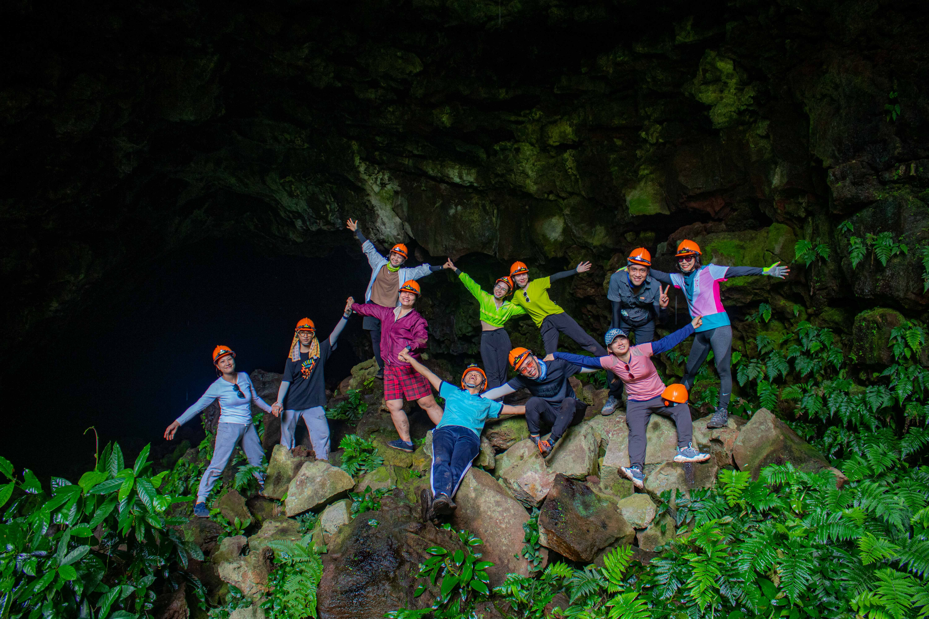
File name: tour-chu-bluk-52Hz.jpg
Caption: Các bạn trẻ trải nghiệm hoà mình với thiên nhiên ở tour Chư Blưk của 52 Hz
Trong các lựa chọn hiện nay, Tour Chư Blưk của 52Hz nổi bật vì không chỉ đưa người tham gia đến điểm đến, mà còn xây dựng một hành trình nhiều trải nghiệm. Lịch trình của 52Hz kết hợp hiking, abseiling hang động, camping, BBQ giữa rừng, trekking rừng già, leo dây sinh tồn và canyoning vượt thác.
Điểm khác biệt lớn của 52Hz là tour được thiết kế cho những người thích phiêu lưu nhưng vẫn muốn có sự tổ chức bài bản. Đặc biệt, 52Hz còn phù hợp với những bạn đi một mình vì concept của thương hiệu hướng đến sự kết nối giữa những người có cùng tần số.

Vì sao 52Hz là lựa chọn nổi bật cho Tour Chư Blưk?

Lịch trình có nhiều hoạt động “wow”
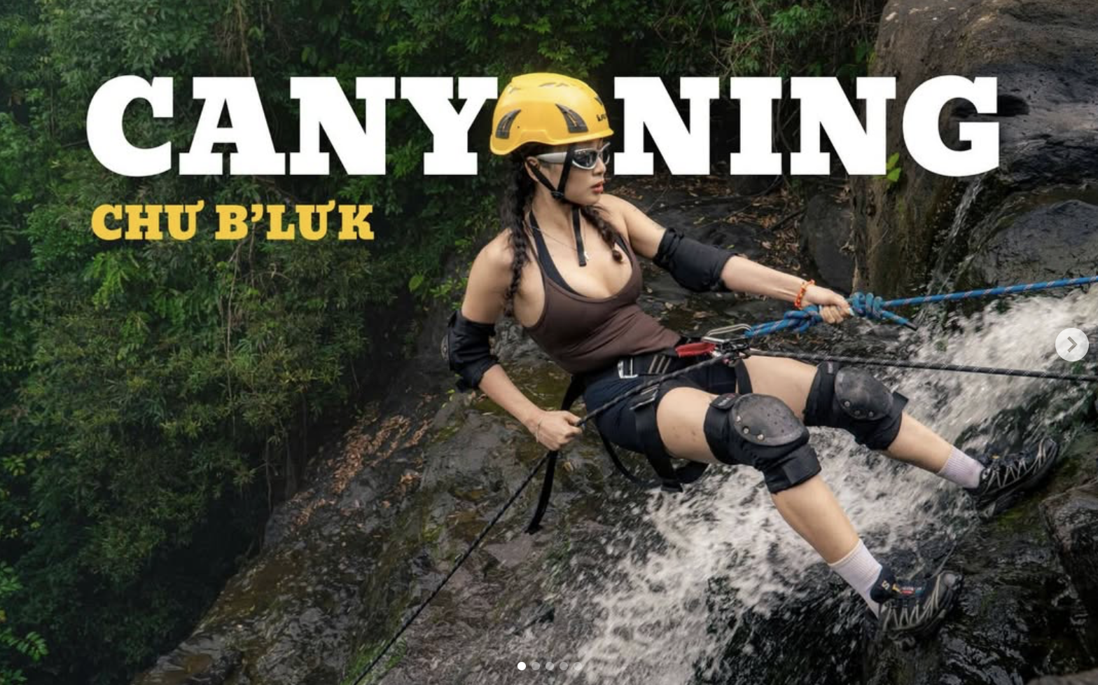
File name: tour-chu-bluk-canyoning-vuot-thac.jpg
Caption: Tour Chư Blưk của 52 HZ gắn với nhiều thử thách hấp dẫn và đáng mong đợi
Điểm mạnh nhất của Tour Chư Blưk cùng 52Hz là lịch trình không bị một màu. Người tham gia không chỉ trekking, mà còn được thử abseiling hang động núi lửa, canyoning vượt thác và camping giữa rừng. Đây là những hoạt động giúp chuyến đi có tính phiêu lưu rõ hơn, tạo cảm giác khác biệt so với các tour trekking thông thường.

Phù hợp với người đi một mình
Nhiều người muốn đi trekking nhưng ngại vì không có bạn đồng hành. 52Hz giải quyết tốt nỗi lo này bằng cách xây dựng hành trình dành cho những người muốn kết nối. Khi tham gia Tour Chư Blưk của 52Hz, bạn không chỉ đi theo đoàn, mà còn có cơ hội gặp gỡ những người mới, cùng vượt qua thử thách và chia sẻ trải nghiệm trong suốt chuyến đi.

Trải nghiệm thiên nhiên mạnh hơn
Chư Blưk không phải điểm đến để đi nhẹ nhàng rồi về. Đây là nơi phù hợp với những ai muốn thật sự bước vào thiên nhiên: đi rừng, xuống hang, vượt thác, ăn tối giữa rừng và ngủ lại trong không gian hoang sơ. Vì vậy, 52Hz nổi bật vì biết cách biến Tour Chư Blưk thành một hành trình có cảm xúc, không chỉ là một lịch trình tham quan.

Nên chọn Tour Chư Blưk nào?
Nếu bạn đã có nhiều kinh nghiệm trekking, thích tự do và muốn tiết kiệm chi phí, bạn có thể cân nhắc hình thức đi cùng local guide. Nếu bạn là người mới, muốn lịch trình đơn giản, tour trekking cơ bản sẽ phù hợp hơn. Nếu bạn thích đi nhiều điểm trong một chuyến, tour kết hợp Tây Nguyên là lựa chọn đáng xem xét.
Tuy nhiên, nếu bạn muốn một Tour Chư Blưk có đủ trekking, hang động, vượt thác, camping, hoạt động mạo hiểm và cơ hội kết nối với người mới, 52Hz là lựa chọn nổi bật hơn cả.

Cần chuẩn bị gì trước khi đi Tour Chư Blưk?
Trước khi đi Tour Chư Blưk, bạn nên chuẩn bị giày trekking bám tốt, quần áo nhanh khô, áo khoác nhẹ, khăn đa năng, bình nước cá nhân, sạc dự phòng, thuốc cá nhân và túi chống nước. Vì hành trình có thể gặp địa hình ẩm, đá trơn, rừng và thác, bạn nên ưu tiên đồ gọn nhẹ, dễ di chuyển.
Ngoài ra, hãy tập thể lực nhẹ trước chuyến đi khoảng 1–2 tuần. Bạn có thể đi bộ nhanh, leo cầu thang hoặc chạy bộ ngắn để cơ thể quen với việc vận động liên tục.
Tham khảo thêm: Chư Blưk ở đâu? để hiểu rõ vị trí và cách di chuyển (tab 3)
Đọc thêm về: Thời tiết Chư Blưk mùa nào đẹp? để chọn thời điểm phù hợp (tab 3).
Tìm hiểu thêm: Checklist khi đi check-in Chư Blưk để chuẩn bị đầy đủ trước chuyến đi (tab 4)

Kết luận: Tour Chư Blưk cùng 52Hz phù hợp với ai?
Tour Chư Blưk là lựa chọn phù hợp với những ai yêu thiên nhiên, thích khám phá địa hình mới và muốn có một chuyến đi nhiều thử thách hơn du lịch thông thường. Trong số các hình thức tổ chức hiện nay, 52Hz nổi bật nhờ lịch trình đa trải nghiệm, có trekking, hang động, abseiling, canyoning, camping và yếu tố kết nối cộng đồng.
Nếu bạn đang tìm một hành trình không chỉ để check-in, mà còn để vượt qua giới hạn bản thân và gặp những người bạn cùng tần số, Tour Chư Blưk của 52Hz là lựa chọn rất đáng thử.
CTA: Sẵn sàng khám phá hang động núi lửa và vượt thác giữa đại ngàn Tây Nguyên? Đặt lịch Tour Chư Blưk cùng 52Hz ngay hôm nay để giữ chỗ cho hành trình tiếp theo của bạn.
FacebooK:
Title tag:
Tour Chư Blưk: Review trekking cùng 52Hz
Meta Description:
Review tour Chư Blưk cùng 52Hz: trekking hang động núi lửa, vượt thác, camping giữa rừng. Đọc thêm để chọn hành trình phù hợp!
URL:
/tour-chu-bluk/

thời tiết , chư bluk ở đâu
Key word: Chư Blưk

Chư Blưk ở đâu và khám phá vẻ đẹp tiềm ẩn của "vương quốc hang động"
Khi nhắc đến những thiên đường du lịch tại Tây Nguyên, nhiều người thường nghĩ ngay đến Đà Lạt hay Buôn Ma Thuột. Thế nhưng, có một kỳ quan thiên nhiên độc đáo, mang vẻ đẹp hoang sơ và đầy bí ẩn vẫn đang chờ đợi những tâm hồn đam mê xê dịch. Đó chính là hệ thống hang động núi lửa Chư Blưk. Vậy Chư Blưk ở đâu? Và tại sao địa danh này lại khiến những tín đồ yêu thiên nhiên say mê đến thế? Hãy cùng mình giải mã sức hút của "vương quốc hang động" dài nhất Đông Nam Á và chuẩn bị cho hành trình khám phá đầy thú vị ngay trong bài viết này.

Giải mã thắc mắc Chư Blưk ở đâu và ý nghĩa của kỳ quan này
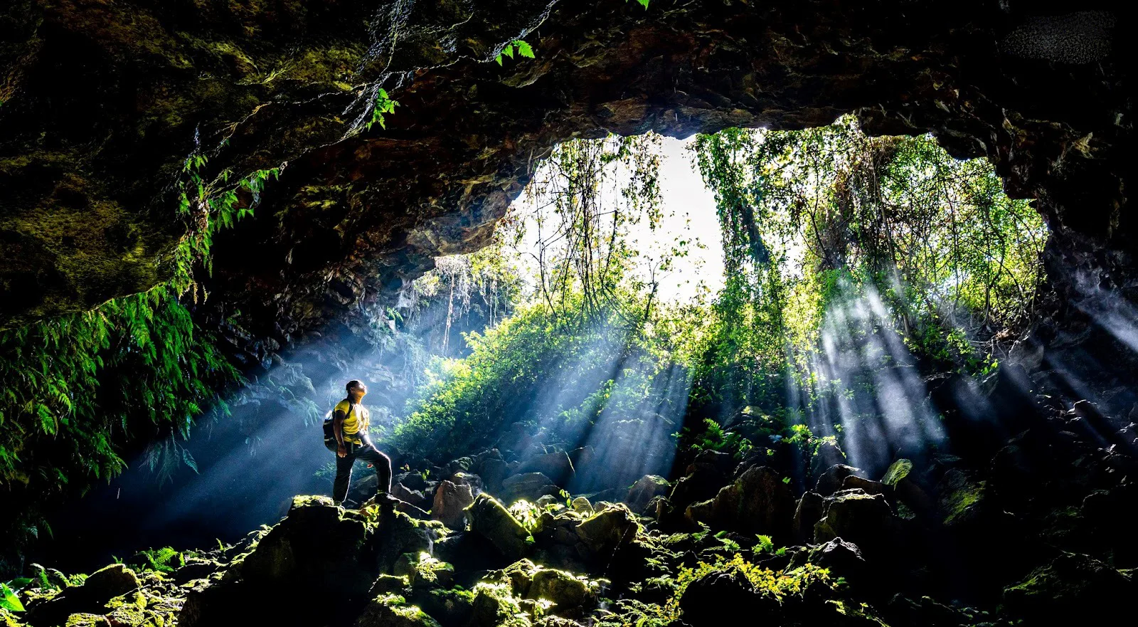
chu_bluk_dak_nong.jpg
Nếu bạn đang tự hỏi Chư Blưk ở đâu, thì câu trả lời chính là nằm tại xã Buôn Choáh, huyện Krông Nô, tỉnh Đắk Nông. Đây là một phần quan trọng của Công viên Địa chất Toàn cầu UNESCO Đắk Nông. Với chiều dài lên tới hàng chục km, đây không chỉ là một hang động đơn lẻ mà là một quần thể gồm hơn 100 hang động lớn nhỏ khác nhau, được hình thành từ quá trình phun trào núi lửa cách đây hàng triệu năm. Chính vị trí địa lý đặc thù và lịch sử địa chất hào hùng đã tạo nên một cảnh quan vô cùng kỳ vĩ, thu hút hàng ngàn lượt khách du lịch tìm đến trải nghiệm.

Hành trình đi tìm vẻ đẹp huyền bí của Chư Blưk
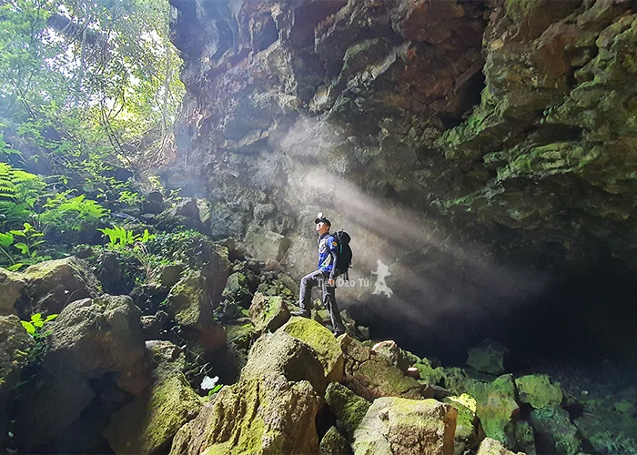
chu_bluk_dak_nong.jpg
Khác với những hang động đá vôi thường thấy, hang động núi lửa Chư Blưk mang dáng vẻ thô ráp, mạnh mẽ với những vết tích nham thạch in hằn trên vách đá. Khi bước chân vào bên trong, bạn sẽ cảm nhận được không khí mát lạnh và sự tĩnh lặng đến lạ kỳ. Sự kết hợp giữa ánh sáng mặt trời len lỏi qua các khe nứt của trần hang và bóng tối sâu thẳm tạo nên những khung cảnh huyền ảo, là nơi lý tưởng cho những ai thích chụp ảnh nghệ thuật hay đơn giản là muốn hòa mình vào thiên nhiên hoang sơ.

Thời tiết Đắk Nông – Yếu tố then chốt cho chuyến đi hoàn hảo
Để có một chuyến đi trọn vẹn tại Chư Blưk, việc nắm bắt thông tin về thời tiết là điều vô cùng quan trọng. Đắk Nông mang đặc trưng khí hậu nhiệt đới gió mùa cao nguyên, được chia thành hai mùa rõ rệt: mùa mưa và mùa khô. Thời điểm lý tưởng nhất để bạn "đánh chiếm" hang động này là vào mùa khô, từ tháng 11 đến tháng 4 năm sau. Lúc này, thời tiết Đắk Nông rất dễ chịu, trời nắng đẹp, ít mưa, giúp con đường di chuyển vào khu vực hang động khô ráo và thuận tiện hơn cho việc leo trèo, khám phá.

Những lưu ý khi du lịch hang động núi lửa
Mặc dù vẻ đẹp của Chư Blưk là vô cùng lôi cuốn, nhưng đây vẫn là địa điểm còn khá hoang sơ. Bạn nên đi theo nhóm hoặc có người hướng dẫn địa phương am hiểu địa hình. Hãy chuẩn bị trang phục leo núi phù hợp, giày chuyên dụng có độ bám tốt và mang theo đèn pin công suất lớn. Quan trọng nhất, hãy luôn tôn trọng môi trường, không xả rác và bảo vệ cấu trúc địa chất độc đáo tại đây để giữ gìn vẻ đẹp nguyên bản cho thế hệ sau.

Tại sao bạn không nên bỏ lỡ chuyến đi đến Chư Blưk ngay hôm nay?
Sự kết hợp giữa nét hoang dại của núi rừng Tây Nguyên và kỳ quan địa chất độc nhất vô nhị đã làm nên sức hút không thể cưỡng lại của Chư Blưk. Nếu bạn đã sẵn sàng cho một chuyến 'đi trốn' khỏi sự ồn ào của phố thị, đừng quên trang bị đầy đủ kiến thức trước khi lên đường. Bạn có thể tham khảo ngay checklist khi đi checkin Chư Bluk (tab 4) để đảm bảo chuyến hành trình của mình không chỉ trọn vẹn, đáng nhớ mà còn cực kỳ an toàn giữa lòng hang động đại ngàn nhé!

Title tag: Chư Blưk ở đâu? Thời tiết nào lý tưởng nhất để "săn" nắng hang động?
Meta Description: Bạn muốn biết Chư Blưk ở đâu và thời tiết nào đẹp nhất? Khám phá ngay checklist khi đi checkin Chư Bluk để có chuyến trekking an toàn và cực kỳ mãn nhãn!
URL: kham-pha-chu-bluk-dak-nong

Checklist

Keyword: Checklist đi Chư Bluk

Checklist đi Chư Bluk: Chuẩn bị gì trước chuyến trekking?
Sapo:
Một chuyến đi Chư Bluk không chỉ có những khoảnh khắc check-in giữa đại ngàn, mà còn gồm đường đất, đá bazan gồ ghề và không gian hang động thiếu sáng. Vì vậy, hành trang cần được chuẩn bị theo đúng địa hình thay vì mang đồ theo cảm tính. Bài viết dưới đây tổng hợp checklist đi Chư Bluk theo từng nhóm rõ ràng, giúp bạn kiểm tra nhanh trang phục, thiết bị bảo hộ, nước uống, đồ y tế và những việc phải hoàn tất trước giờ khởi hành.

Vì sao cần một checklist riêng cho Chư Bluk?
Chư Bluk thuộc vùng hang động núi lửa hình thành trên nền đá bazan. Nhiều đoạn trong hang tối, mặt nền không bằng phẳng và có thể ẩm trơn, trong khi đường tiếp cận bên ngoài còn đi qua khu vực rẫy hoặc đường đất. Bởi vậy, một đôi giày đẹp nhưng đế trơn, một chiếc đèn pin yếu hoặc balo quá nặng đều có thể khiến hành trình trở nên mệt mỏi và kém an toàn.
Danh sách trong bài này được phát triển trực tiếp từ các lưu ý về địa hình, thể lực và nguyên tắc di chuyển đã trình bày trong bài Kinh nghiệm đi Chư Bluk. Nếu đây là lần đầu bạn trekking hang động, nên đọc bài kinh nghiệm trước để hiểu lý do từng món đồ dưới đây lại cần thiết, sau đó quay lại checklist để rà soát hành trang.
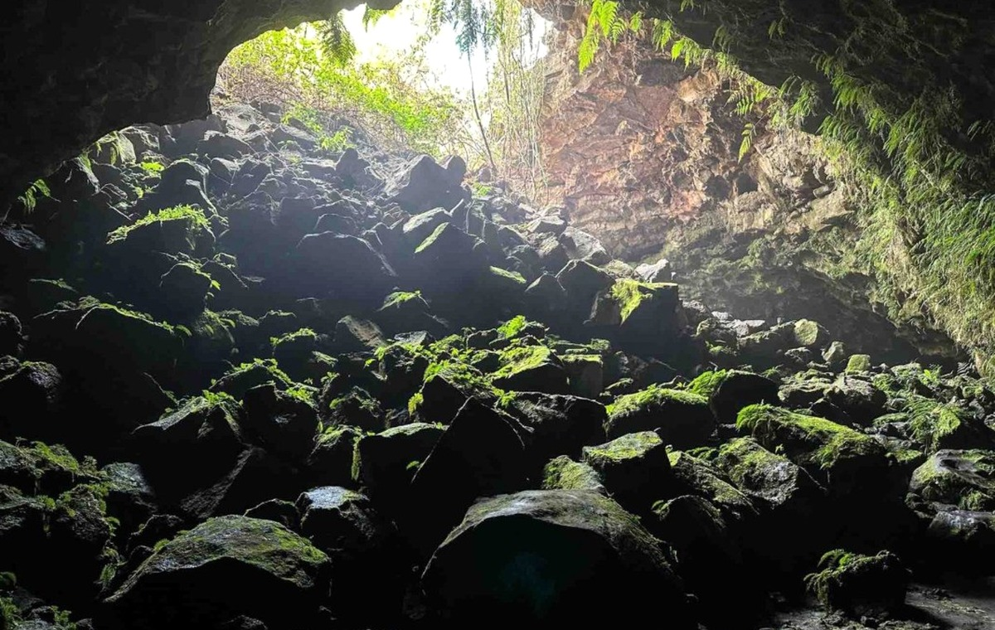
File name: checklist-dia-hinh-da-bazan-chu-bluk.jpg
Caption: Địa hình đá bazan gồ ghề trong hang khiến giày bám tốt, mũ bảo hộ và nguồn sáng dự phòng trở thành những món không nên bỏ qua.

1. Checklist trang phục và giày trekking
Trang phục phù hợp cần bảo vệ được cơ thể nhưng vẫn nhẹ, thoáng và dễ vận động. Bạn không cần mang quá nhiều quần áo; điều quan trọng là chọn đúng chất liệu và thử trước để tránh khó chịu trong lúc đi bộ lâu.

Giày trekking có độ bám tốt và đã mang thử
Ưu tiên giày trekking hoặc giày trail vừa chân, có rãnh đế rõ và giữ cổ chân ổn định. Không nên dùng giày thời trang đế phẳng, dép hoặc một đôi giày mới hoàn toàn trong ngày khởi hành. Hãy mang thử vài buổi ngắn để kiểm tra điểm cấn, độ ôm và khả năng bám khi lên xuống dốc.

Quần áo dài tay, co giãn và nhanh khô
Áo dài tay và quần dài giúp hạn chế trầy xước khi đi qua cây bụi hoặc va chạm nhẹ với đá. Chất liệu nên thấm hút, nhanh khô và không quá rộng. Quần jean dày hoặc quần áo giữ nước lâu dễ làm cơ thể nặng nề khi gặp ẩm hoặc mưa.

Tất dự phòng, áo khoác mỏng và áo mưa gọn
Một đôi tất khô dự phòng giúp giảm khó chịu nếu chân bị ướt. Áo khoác mỏng dùng khi nghỉ hoặc nhiệt độ giảm, còn áo mưa nên chọn loại gọn, không che khuất tầm nhìn và không gây vướng khi di chuyển. Nếu tour có hoạt động dưới nước, hãy chuẩn bị thêm một bộ quần áo khô được bọc kín.

2. Checklist thiết bị bảo hộ và chiếu sáng
Trong môi trường hang động, mũ và ánh sáng không phải phụ kiện để chụp ảnh mà là thiết bị an toàn cơ bản. Trước khi vào hang, cần kiểm tra từng món ngay cả khi đơn vị tổ chức đã chuẩn bị sẵn.

Mũ bảo hộ vừa đầu và cài quai chắc chắn
Mũ phải ôm vừa đầu, không lắc khi cúi hoặc ngẩng và luôn được cài quai trong suốt thời gian ở khu vực có trần đá thấp. Không thay thế mũ bảo hộ bằng nón lưỡi trai hay mũ thời trang.

Đèn đội đầu và nguồn sáng dự phòng
Đèn đội đầu giúp giải phóng hai tay để giữ thăng bằng. Mỗi người nên có một nguồn sáng chính hoạt động tốt; cả nhóm cần thêm đèn hoặc pin dự phòng để xử lý trường hợp hết pin hay hỏng thiết bị. Hãy bật thử đèn, kiểm tra mức pin và cách chuyển chế độ trước khi xuất phát.

Găng tay và đồ bảo vệ bổ sung
Găng tay có độ bám giúp bảo vệ lòng bàn tay khi phải vịn vào đá. Đệm đầu gối, đai an toàn hoặc thiết bị kỹ thuật chỉ cần khi cung đường và đơn vị tổ chức yêu cầu. Với các hoạt động như đu dây hoặc vượt thác, không tự mua và tự dùng thiết bị theo cảm tính; cần sử dụng bộ dụng cụ được người có chuyên môn kiểm tra và hướng dẫn.
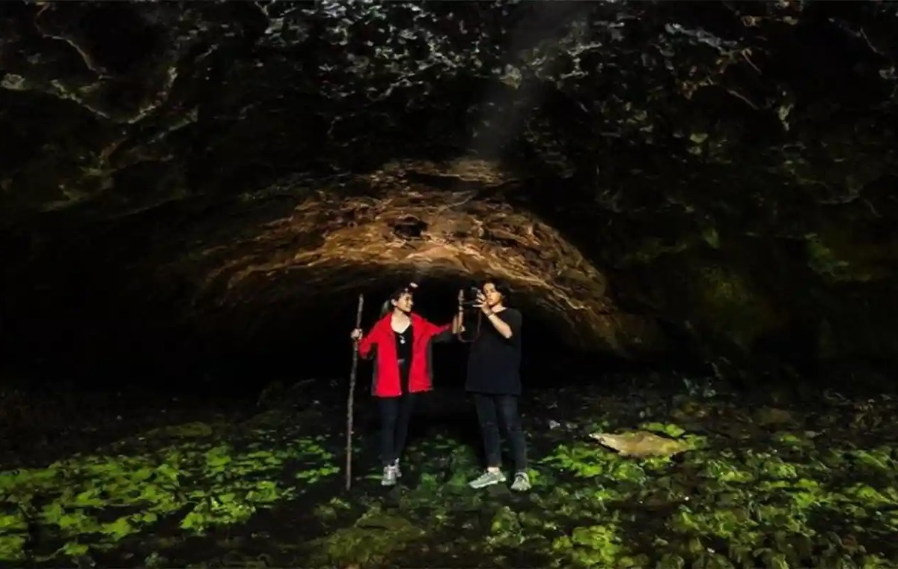
File name: den-doi-dau-va-bao-ho-trong-hang-chu-bluk.jpg
Caption: Nguồn sáng cá nhân, mũ bảo hộ và việc giữ khoảng cách trong đoàn là những yếu tố cần được kiểm tra trước khi đi sâu vào hang.

3. Checklist nước uống, thực phẩm và đồ y tế

Nước uống và điện giải
Mang lượng nước theo hướng dẫn của trưởng đoàn, chia vào bình dễ lấy và không dùng chai thủy tinh. Với hành trình vận động kéo dài hoặc thời tiết nóng, có thể chuẩn bị thêm điện giải nhưng không nên thử loại mới ngay trong chuyến đi.

Đồ ăn nhẹ dễ mang
Chọn món nhỏ gọn, dễ tiêu và ít tạo rác như thanh năng lượng, hạt, bánh quy hoặc trái cây khô. Đồ ăn nên được chia thành phần nhỏ để dùng trong lúc nghỉ mà không phải mở toàn bộ balo.

Thuốc cá nhân và bộ sơ cứu cơ bản
Người đang sử dụng thuốc cần mang đủ liều, để trong túi chống ẩm và báo trước cho trưởng đoàn về tình trạng cần lưu ý. Bộ sơ cứu cá nhân có thể gồm băng cá nhân, gạc, dung dịch sát khuẩn nhỏ, thuốc chống dị ứng theo nhu cầu và miếng dán chống phồng rộp. Không tự dùng thuốc của người khác khi chưa rõ thành phần hoặc chống chỉ định.

Chống nắng và chống côn trùng
Dù thời gian trong hang không có nắng, quãng đường bên ngoài vẫn có thể kéo dài. Kem chống nắng, thuốc chống côn trùng và khăn đa năng nên được đặt ở ngăn dễ lấy để sử dụng trước khi bắt đầu di chuyển.

4. Checklist điện thoại, giấy tờ và đồ chống ẩm
Điện thoại nên được sạc đầy, bật chế độ tiết kiệm pin và lưu sẵn số liên hệ của trưởng đoàn. Mang thêm sạc dự phòng, dây sạc phù hợp và túi chống nước. Giấy tờ tùy thân, tiền mặt vừa đủ, thuốc và thiết bị điện tử cần được chia vào túi zip riêng thay vì để chung một ngăn.
Ở khu vực có sóng yếu, điện thoại không thể thay thế người dẫn đường. Bạn nên tải trước bản đồ nếu cần nhưng vẫn phải đi theo đoàn, không tự tách nhóm để tìm góc chụp hoặc rút ngắn lộ trình.

5. Checklist riêng khi đi tour hoặc có camping
Mỗi tour có phạm vi cung cấp khác nhau. Trước khi đóng balo, hãy xác nhận rõ đơn vị tổ chức có chuẩn bị mũ, đèn, lều, túi ngủ, bữa ăn, nước uống, áo phao hay thiết bị kỹ thuật hay không. Không nên mang trùng quá nhiều đồ, nhưng cũng không mặc định rằng mọi vật dụng đều đã bao gồm trong giá tour.
Bạn có thể đối chiếu lịch trình, mức độ thử thách và danh sách dịch vụ trong bài Tour Chư Bluk trước khi quyết định món nào tự chuẩn bị. Nếu có camping, hãy mang bộ quần áo khô, đồ vệ sinh cá nhân tối giản và túi riêng để đựng đồ ẩm sau chuyến đi.

6. Những việc phải kiểm tra trước ngày khởi hành
Một checklist tốt không chỉ gồm đồ vật. Các bước kiểm tra lịch trình, sức khỏe và thời tiết thường quyết định chuyến đi có diễn ra suôn sẻ hay không.
☐ Theo dõi dự báo thời tiết và xác nhận tour có thay đổi lịch trình hay không.
☐ Kiểm tra giờ tập trung, điểm đón, số điện thoại của trưởng đoàn và phương án di chuyển.
☐ Thử lại giày, balo, đèn đội đầu và mũ bảo hộ; thay pin hoặc sạc đầy nếu cần.
☐ Thông báo cho người thân về lịch trình và thời gian dự kiến trở về.
☐ Ngủ đủ, ăn nhẹ trước khi đi và tránh rượu bia trong thời gian sát chuyến.
☐ Báo trước cho đơn vị tổ chức nếu đang có chấn thương, bệnh nền hoặc dấu hiệu sức khỏe bất thường.
Để chọn ngày phù hợp và biết điều kiện đường đi có thể thay đổi như thế nào theo mùa, hãy xem thêm bài Chư Bluk ở đâu và thời tiết Chư Bluk trước khi chốt lịch.

7. Checklist rút gọn để đánh dấu trước khi đi

Trang phục và giày
☐ Giày trekking hoặc giày trail có độ bám tốt, đã mang thử.
☐ Áo dài tay và quần dài co giãn, nhanh khô.
☐ Tất đang mang và ít nhất một đôi tất khô dự phòng.
☐ Áo khoác mỏng, áo mưa gọn và bộ quần áo khô nếu lịch trình cần.

Bảo hộ và chiếu sáng
☐ Mũ bảo hộ vừa đầu, quai cài hoạt động tốt.
☐ Đèn đội đầu đã thử sáng và đủ pin.
☐ Pin, đèn hoặc nguồn sáng dự phòng của nhóm.
☐ Găng tay bám tốt; thiết bị bổ sung theo yêu cầu của tour.

Nước, thực phẩm và y tế
☐ Nước uống theo hướng dẫn của trưởng đoàn.
☐ Điện giải hoặc đồ uống bổ sung nếu phù hợp với cơ thể.
☐ Đồ ăn nhẹ, dễ tiêu và ít tạo rác.
☐ Thuốc cá nhân, băng cá nhân, gạc và đồ sơ cứu cơ bản.
☐ Kem chống nắng, thuốc chống côn trùng và khăn đa năng.

Thiết bị cá nhân và giấy tờ
☐ Điện thoại sạc đầy, số liên hệ trưởng đoàn đã được lưu.
☐ Sạc dự phòng và dây sạc.
☐ Túi chống nước hoặc túi zip cho điện thoại, giấy tờ và thuốc.
☐ Giấy tờ tùy thân, tiền mặt vừa đủ và túi đựng rác cá nhân.

8. Những món nên để lại ở nhà
Balo quá nặng, đồ trang sức giá trị, loa công suất lớn, chai thủy tinh và các vật dụng dễ vướng không giúp chuyến đi tốt hơn. Máy ảnh hoặc thiết bị quay chuyên dụng chỉ nên mang khi có túi bảo vệ phù hợp và bạn đủ sức tự quản lý trong suốt hành trình. Mục tiêu là mang đủ dùng, giữ hai tay linh hoạt và không để hành lý cản trở việc di chuyển.

9. Nguyên tắc sử dụng checklist trong ngày đi
Trước khi rời điểm tập trung, cả đoàn nên kiểm tra số người, nguồn sáng và thiết bị bảo hộ. Trong hang, luôn bám theo hướng dẫn, giữ khoảng cách vừa phải, không tự ý chuyển hướng và báo ngay khi mệt, đau hoặc thấy thiết bị có vấn đề. Không lấy đá, không chạm vào khu vực được yêu cầu bảo tồn và mang toàn bộ rác ra ngoài.
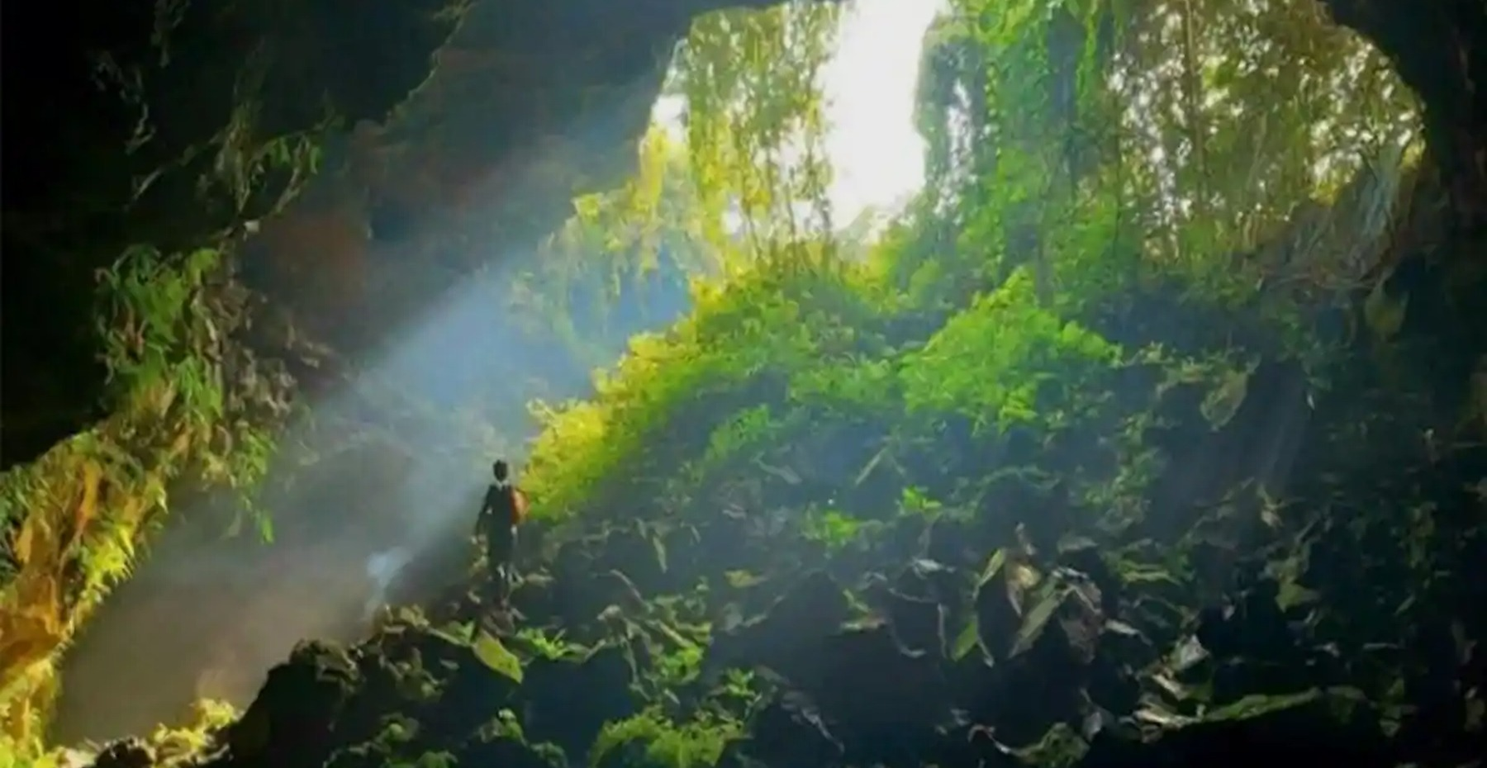
File name: hoan-tat-checklist-truoc-khi-kham-pha-chu-bluk.jpg
Caption: Khi hành trang đã được kiểm tra đầy đủ, người đi có thể tập trung tận hưởng cảnh quan nhưng vẫn phải tuân thủ hướng dẫn và bảo vệ môi trường hang động.

Hoàn tất hành trang và sẵn sàng lên đường
Checklist đi Chư Bluk hiệu quả không nằm ở việc mang thật nhiều, mà ở chỗ mỗi món đều có mục đích rõ ràng và phù hợp với lịch trình. Hãy ưu tiên giày bám tốt, quần áo bảo vệ cơ thể, nguồn sáng đáng tin cậy, nước uống, thuốc cá nhân và bước kiểm tra thời tiết trước ngày đi. Những thiết bị kỹ thuật phải được sử dụng theo hướng dẫn của người có chuyên môn.
CTA: Bạn đã đánh dấu đủ các mục trong danh sách? Hãy xem lịch trình Tour Chư Bluk và liên hệ đơn vị tổ chức để xác nhận trang bị được cung cấp trước khi chốt hành trình.

Bài viết liên quan
Đọc trước: Kinh nghiệm đi Chư Bluk
Xem lịch trình: Tour Chư Bluk
Kiểm tra vị trí và mùa đi: Chư Bluk ở đâu và thời tiết Chư Bluk
Title tag: Checklist đi Chư Bluk: Chuẩn bị đầy đủ trước khi trekking
Meta Description: Lưu ngay checklist đi Chư Bluk gồm giày, đèn đội đầu, mũ bảo hộ, nước, đồ y tế và các bước cần kiểm tra trước chuyến trekking.
URL: /checklist-di-chu-bluk/

